cnc_relative2

声明
public static extern short cnc_relative2(ushort FlibHndl,short a, short b, [Out, MarshalAs(UnmanagedType.LPStruct)] ODBAXIS c);

描述
cnc_relative读到的相对位置坐标=指令+工件偏移。
cnc_relative2读到的相对位置坐标即CNC屏幕上显示的坐标。

输入
（1）FlibHndl：句柄值；
（2）a【轴数（axis）】：设置轴数
ALL_AXES | 对所有轴（ALL_AXES：-1）
1,..,m | 对单个轴（m：控制轴数）
（3）b【长度(length)】：
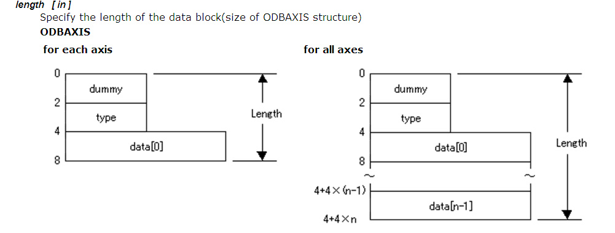
设置ODBAXIS的结构，即改变data长度。

输出
ODBAXIS c：
public class ODBAXIS
{
public short dummy; /* dummy */
public short type; /* axis number */
[MarshalAs(UnmanagedType.ByValArray, SizeConst = MAX_AXIS)]
public int[] data; /* data value */
}

函数返回值
若函数运行成功则返回EW_OK。

代码
class Program
{
static void Main(string[] args)
{
ushort Flibhndl = 0;

// 返回值
short ret;

// 获取库句柄 ( Ethernet ) 并进行连接
ret = Focas1.cnc_allclibhndl3("192.168.0.224", 8193, 10, out Flibhndl);
if (ret != Focas1.EW_OK)
{
Console.WriteLine("发生异常，请检查！");
return;
}

#region cnc_relative2

Focas1.ODBST odbst = new Focas1.ODBST();
Focas1.ODBAXIS odbaxis = new Focas1.ODBAXIS();

short ret2 = Focas1.cnc_relative2(Flibhndl, -1, 16, odbaxis);
string relative2X = odbaxis.data[0].ToString();
string relative2Y = odbaxis.data[1].ToString();
string relative2Z = odbaxis.data[2].ToString();
Console.WriteLine(relative2X);
Console.WriteLine(relative2Y);
Console.WriteLine(relative2Z);

#endregion
}
}

